Objet :
Diagramme des activité et de navigation de passer commande

Auteurs :
Auteurs | Approbateurs | Validation
Christophe GUIEU | Yahya BENTAHILA (YSECO)  Éloi PERDEREAU (YSECO)  Sébastien DELECRAZ
Livré le : | Approuvé le :24/09 | Validé :

Diffusion :
Diffusion
À : | Olivier MICHALON (YSECO)
Copie à : | Yahya BENTAHILA (YSECO)  Éloi PERDEREAU (YSECO)  Sébastien DELECRAZ (YSECO)  Oumar SISSOKO (YSECO)

Document de référence :
Libellé | Nom du document
Maquette | MQ_passer_commande

Historique :
N° version | Auteur | Date | Historique des évolutions
1.0 | Christophe GUIEU | 22/09/2013

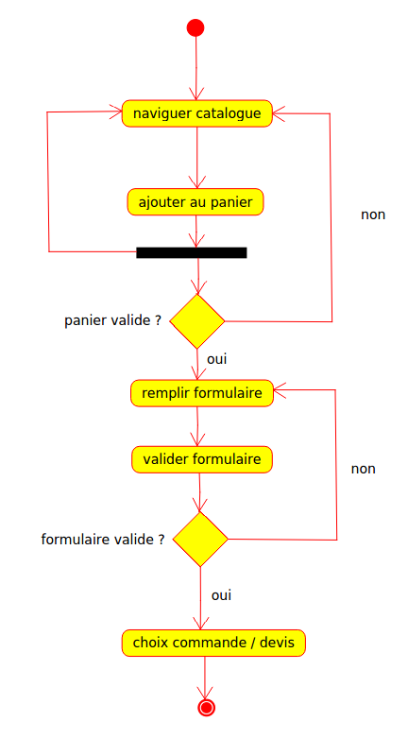
Diagramme d'activité et de navigation

